ПЛАН - КАНСПЕКТ УРОКА
Геаграфія (8 клас)
Тэма: «Сфера паслуг: структура і асаблівасці размяшчэння»
Мэты ўрока:
- навучальная: фарміраваць веды структуры сферы паслуг, прадстаўленне аб асноўных асаблівасцях яе развіцця і размяшчэння;
- развіваючыя: развіваць уменні характарызаваць асаблівасці развіцця і ролі сферы паслуг у сучаснай гападарцы, развіццё сферы паслуг у краінах з розным узроўнем эканомікі;
- выхаваўчая: выхоўваць узаемапаразуменне паміж аднакласснікамі.
Тып урока: камбінаваны
Метады навучання: славесны, наглядны, практычны.
Формы дзейнасці вучняў: індывідуальная, франтальная, парная.
Матэрыялы і абсталяванне: вучэбны дапаможнік, рабочыя сшыткі, атласы, карта свету, прэзентацыя.
Ход урока:
1.Арганізацыйны этап
Прывітанне вучняў, праверка адсутных і гатоўнасці працоўных месцаў навучэнцаў.
2. Праверка дамашняга задання
- Прыём “Крыжікі-нулікі”
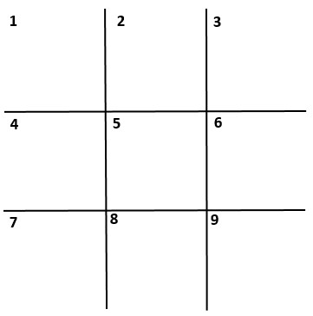
Навучэнцы малююць на лістку поле для гульні ў “Крыжыкі-нулікі”
Настаўнік чытае зацвярджэнне па вывучанай тэме. Усяго іх 9, па колькасці клетачак.
Калі вучань лічыць, што сцвярджэнне правільнае, то ён ставіць у клетачцы крыжык, калі нявернае - нулік.
Правільнасць выканання задання кантралюецца шляхам узаемаправеркі з выстаўленнем колькасці правільных адказаў на палях працы.
Сцвярджэнні:
- Прамысловасць ставіцца да сферы матэрыяльнай вытворчасці.
- У складзе прамысловасці выдзяляюць здабыўную і апрацоўчую прамысловасць.
- Удзельная вага здабыўной прамысловасці ў структуры прамысловай вытворчасці паступова расце.
- Прыродныя фактары з’яўляюцца найважнейшымі фактарамі, якія ўплываюць на размяшчэнне галіны апрацоўчай прамысловасці.
- Лёгкая і харчовая прамысловасць аб’ядноўваюць віды прамысловай дзейнасці, у якіх ствараюцца разнастайныя прадметы спажывання людзей.
- Размяшчэнне прадпрыемстваў лёгкай і харчовай прамысловасці адбываецца пад уплывам двух галоўных фактараў — сыравіннага і спажывецкага.
- Найбуйнейшымі краінамі — вытворцамі абутку з’яўляюцца Кітай, Рэспубліка Карэя, Расія.
- Галоўнымі вытворчасцямі ў складзе лёгкай прамысловасці з’яўляюцца тэкстыльная вытворчасць, швейная вытворчасць, а таксама вытворчасць скуры і абутку.
- Асноўнымі вытворцамі масавай прадукцыі тэкстыльнай, швейнай і абутковай прамысловасці ў цяперашні час з’яўляюцца краіны, якія развіваюцца.
3. Мэтаматывацыйны этап. Актуалізацыя ведаў і уменняў навучэнцаў
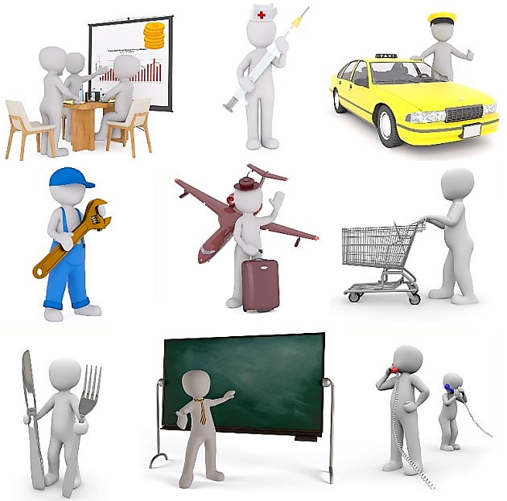
- Прыём “Калаж”
Вучням прапануецца разглядзець калаж на слайдзе і даць яму назву.
Зыходзячы з гэтага, як вы лічыце, якакя тэма сённяшняга ўрока?
Цяпер давайце паспрабуем вызначыць мэту. Хто-небудзь хоча мне дапамагчы? Такім чынам, мэта ўрока = даведацца аб структура і асаблівасцях размяшчэння сферы паслуг.
- Прыём “Малыя крокі”
План работы на ўроку:
- Віды паслуг і структура сферы паслуг
- Асаблівасці развіцця і размяшчэння сферы паслуг
- Роля сферы паслуг у сучаснай гаспадарцы
- Уступнае слова настаўніка
Жыццё сучаснага чалавека немагчыма ўявіць без транспарту і тэлефона, без магазінаў, школ, цырульняў, рамонтных майстэрняў, тэатраў, музеяў – іншымі словамі, без сферы абслугоўвання. Ад узроўню яе развіцця залежыць узровень нашага жыцця. Сфера абслугоўвання або сацыяльная інфраструктура складаецца з мноства галін, якія прадстаўляюць паслугі. Давайце ўзгадаем, што мы ўжо ведаем па гэтай тэме.
- Прыём “Працягні сказ”
Сфера паслуг – гэта…
У сферу паслуг уваходзяць такія віды дзейнасці, як…
Адрозненне сферы вытворчасці ад сферы паслуг заключаецца ў…
4. Вывучэнне новага матэрыялу
Блок 1. Віды паслуг і структура сферы паслуг
- Прыём “Эўрыстычная гутарка”
Як вы лічыце, калі з’явілася сфера паслуг?
Як вы думаеце, калі з'явілася сфера паслуг? Сфера паслуг з'явілася на ранніх этапах развіцця чалавецтва. Правадыры плямёнаў аказвалі свайго роду паслугі кіравання. Служыцелі культу, шаманы, напрыклад, аказвалі сацыяльныя паслугі. Яшчэ да нашай эры з'явіліся транспарт, гандаль, навука, ахова здароўя, фінансавая дзейнасць і т. д. Але найбольш хуткімі тэмпамі сфера паслуг стала развівацца ў другой палове ХХ ст. гэта звязана са скокам у развіцці вытворчых сіл, што прывяло да росту старых і з'яўленню новых відаў эканамічнай дзейнасці ў сферы паслуг (Сувязь, Рэклама і т.д.).
У цяперашні час сфера паслуг - самы дынамічна развіваючыся сектар эканомікі, дзе найбольшую ролю гуляюць транспарт і сувязь, гандаль, фінансавая дзейнасць.
- Прыём “Ментальная карта”
Навучэнцы разам з настаўнікам складаюць ментальную карту “Склад сферы паслуг”.
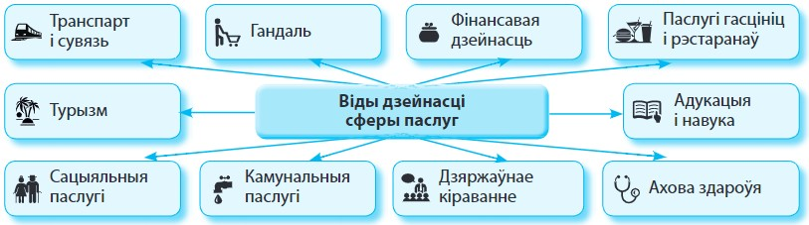
У цяперашні час прынята вылучаць каля 10 асноўных відаў дзейнасці ў сферы паслуг. Зараз мы іх разледзім.
Фізкульхвілінка = гімнастыка для вачэй
Блок 2. Асаблівасці развіцця і размяшчэння сферы паслуг
Паслуга — гэта адно або некалькі дзеянняў, накіраваных на задавальненне разнастайных матэрыяльных і нематэрыяльных патрэб чалавека.
- Прыём “Эўрыстычная гутарка”
Настаўнік гутарыць з вучнямі, задаючы пытанні:
- Як вы лічыце, ці адрозніваецца прадукцыя сферы паслуг ад прадукцыі сферы матэрыяльнай вытворчасці? Адказ абгрунтуйце. (Паслугу нельга аказаць пра запас, яна неаддзельная ад вытворцы, яе якасць залежыць ад шматлікіх фактараў.)
- Ад якога фактару размяшчэння вытворчасці залежаць прадпрыемствы сферы паслуг у першую чаргу? (Спажывецкі фактар. Прадуктовыя крамы, аптэкі, дзіцячыя сады размяшчаюцца ў крокавай даступнасці ад спажыўца)
- Як адрозніваецца разнастайнасць сферы паслуг у эканамічна высокаразвітых краінах і ў эканамічна слабаразвітых? (Для краін з больш высокім узроўнем эканамічнага развіцця характэрна вялікая разнастайнасць відаў аказваемых паслуг)
Блок 3. Роля сферы паслуг у сучаснай гаспадарцы
- Выконванне заданняў разам з настаўнікам
Сфера паслуг адыгрывае вызначальную ролю ў структуры сучаснай сусветнай гаспадаркі і нацыянальных гаспадарак большасці краін свету. Каб упэўніцца ў гэтым, прааналізуем табліцу і выканаем наступныя заданні:
Табліца 1. Галіновая структура ВУП, %
Свет / краіна | Паслугі | Прамысловасць | Сельская гаспадарка
Свет | 66 | 29 | 5
Францыя | 80 | 18 | 2
Чад | 41 | 6 | 53
Заданне 1.
Пабудуйце дыяграммы галіновай структуры ВУП свету, Францыі, Чада.
Заданне 2.
Выкарыстоўваючы атлас на стр. 25, скажыце, які ўзровень эканамічнага развіцця краін? (Францыя – высокі, Чад - нізкі)
Заданне 3.
Параўнуйце долю сферы паслуг у агульнай структуры ВУП свету і прадстаўленных краін. (У краінах з нізкім узроўнем развіцця (Чад) доля сферы паслуг у структуры ВУП ніжэй за сусветны паказчык. У краінах з высокім узроўнем развіцця (Францыя) паказчык долі сферы паслуг у структуры ВУП значна вышжэй за сусветны)
Такім чынам, сапраўды сфера паслуг адыгрывае вызначальную ролю ў структуры сучаснай сусветнай гаспадаркіу: у структуры ВУП эканамічна развітых краін доля сферы паслуг складае 70 % і больш, а ў большасці краін, якія развіваюцца, знаходзіцца на ўзроўні 50 %.
У перспектыве віды дзейнасці сферы паслуг будуць станавіцца ўсё больш разнастайнымі, іх роля таксама будзе ўзрастаць.
Трэба адзначыць, што для некаторых краін віды дзейнасці сферы паслуг маюць важнае экспартнае значэнне. Напрыклад, для нашай рэспублікі, дзякуючы яе выгаднаму геаграфічнаму становішчу, значнымі з’яўляюцца даходы ад экспарту транспартных паслуг. Асновай эканомікі многіх краін з’яўляецца аказанне турысцкіх або банкаўскіх паслуг.
5. Замацаванне вывучанага матэрыялу
- Прыём “Белая варона”
Вучням неабходна знайсці лішні аб’ект і назваць агаульную прыкмету слоў:
- Гандаль, турызм, металургія, адуацыя (металургія/віды дзейнасці сферы паслуг)
- Крама, банк, цырульня, швейная фабрыка (швейная фабрыка/установы сферы паслуг)
- Стрыжка, рамонт абутку, сувязь, папера (папера/паслугі)
6. Падвядзенне вынікаў
Падумайце, развіццём якіх паслуг у вашым населеным пункце вы б заняліся, будучы паспяховым бізнэсмэнам? Аргументуйце свой выбар.
7. Рэфлексія
- Прыём "Хэштэг"
Навучэнцы складаюць хэштэгі да тэмы ўрока.
8. Дамашняе заданне § 26, пыт. 1-5

